**Воспоминания о секции бадминтона школы №91**

С первых дней работы школы №91, под руководством учителя физической культуры Чапурской Нины Ивановны, было открыто несколько спортивных секций. Одной из популярных среди учащихся школы была секция бадминтона.

Секция бадминтона в школе №91 была основана Петровым Дмитрием Михайловичем. Дмитрий Михайлович - спортивный энтузиаст бадминтона, был замечательным человеком, добрым, умным, внимательным и он очень любил детей.

Школьная секция бадминтона входила в структуру физкультурно-спортивного общества «Спартак». Тренерский штаб секции состоял из тренеров: Петрова Дмитрия Михайловича, Синицких Евгения Степановича и Власова Виктора Михайловича.

Занятия в секции проводились безвозмездно в трех возрастных группах: младшая – тренер Синицких Е.С., средняя – тренер Петров Д.М., старшая – тренер Власов В.М. Количество детей в группах: в младшей от 20 до 25 человек, в средней от 10 до 15 человек, в старшей от 8 до 10 человек. Занятия проходили по вечерам с 18 до 23 часов три раза в неделю. По выходным в зимнее время, после утренних тренировок в спортзале, Петров Д.М. организовывал спортивно-оздоровительные походы на лыжах в Уктусском лесопарке.

За 20 лет работы секции мастерству игры в бадминтон обучено более 500 учащихся школы №91, многим были присвоены юношеские и взрослые спортивные разряды.

Воспитанники секции участвовали в городских, областных и республиканских турнирах и первенствах, таких как: первенство «Спартака», турнир Памяти дважды Героя Советского Союза Григория Андреевича Речкалова, Кубок Урала, Серебренный волан, и т.д.

Среди воспитанников секции были Мастера спорта СССР по бадминтону, победители и призеры юношеских первенств РСФСР, в одиночном и парном разряде: Петрова Юлия (выпускница 1984 года), Зубрилов Евгений (выпускник 1979 года), Зеленоборский Владимир (выпускник 1981 года) и Дмитриев Сергей (выпускник школы №131).

Особое место в истории занимает воспитанник секции бадминтона Петров Сергей (выпускник 1970 года). Ещё в школьные годы Петров Д.М. привил сыну Сергею любовь к игре в бадминтон. Сергей, был талантливым человеком и способным спортсменом. Он проводил всё свободное от учёбы время в упорных тренировках и добился хороших результатов в спорте. Своими успехами в игре бадминтон заслужил звание «Мастер спорта СССР». Несколько лет входил в состав взрослой сборной команды СССР по бадминтону, был чемпионом и призёром в одиночном и парном разряде Международных первенств. В дальнейшем, Сергей Дмитриевич был старшим тренером юношеской сборной СССР по бадминтону и одновременно с 1985 по 1991 год по бадминтону был заместителем председателя Государственного комитета СССР по физической культуре и спорту. С 1988 по 1990 год Сергей Дмитриевич представлял нашу страну в Европейском союзе бадминтона. В 1990 году принимал непосредственное участие в организации 12-ого Чемпионата Европы по бадминтону в Москве. За годы представительства в Европейском союзе бадминтона и за вклад в проведение 12-ого Чемпионата Европы по бадминтону, Сергей Дмитриевич был награжден Европейском союзом бадминтона памятным знаком.

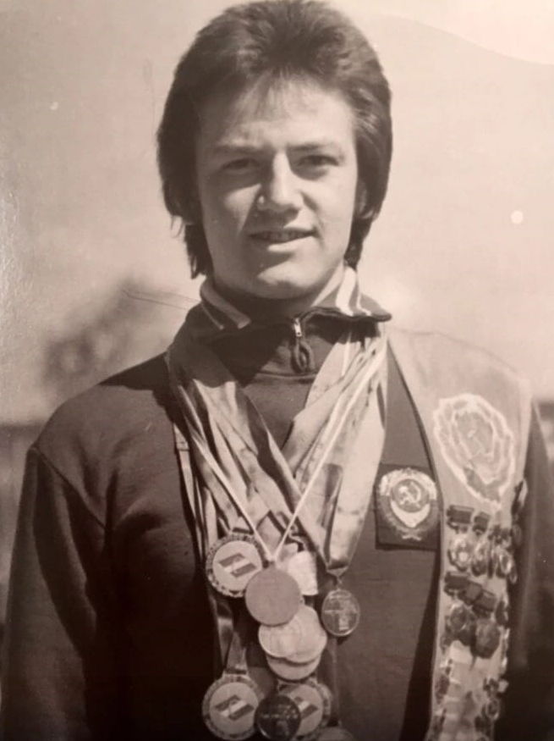 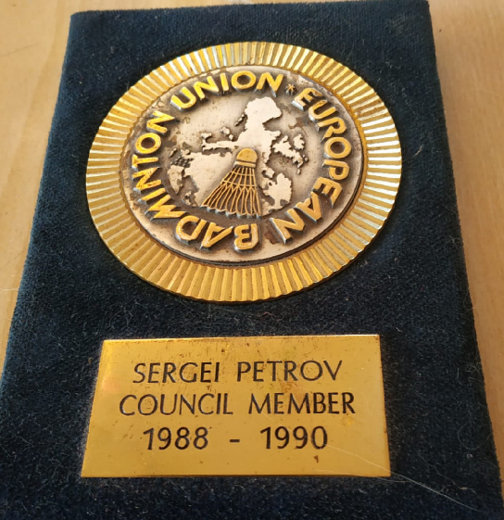

На фотографиях представлен Петров Сергей Дмитриевич с наградами и памятный знак Европейского союза бадминтона.

Мы, бывшие воспитанники секции бадминтона школы №91, с теплотой в сердце и искренней благодарностью вспоминаем:

**Петрова Дмитрия Михайловича**

**Петрова Сергея Дмитриевича**

**Синицких Евгения Степановича**

**Власова Виктора Михайловича**

– за большой вклад в развитие бадминтона. Это были фанаты своего дела, не боявшихся трудностей, не жалевших своего здоровья, сил и личного времени. У них была цель популяризация и развитие игры в бадминтон среди подрастающего поколения в нашем городе и стране в целом.

Группа воспитанников секции бадминтона

Ноябрь 2024 года